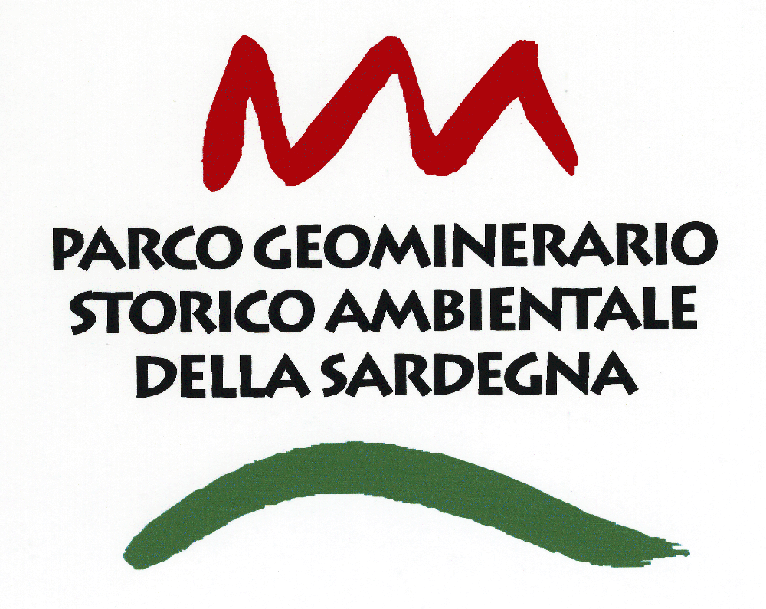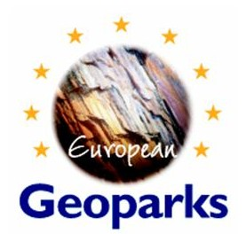

Workshop

La Green Economy
Opportunità di sviluppo nelle architetture industriali del Parco

Iglesias, 27 novembre 2014

Modulo di Registrazione

Sig./Sig.ra - Mr/Ms |  | Ente/società di appartenenza Organization
Indirizzo completo / Full address

Telefono /Phone
E-mail | Fax

Iscrizione gratuita - Posti limitati

Compilare e rinviare entro e non oltre lunedì 17 novembre p.v. al seguente indirizzo email:

eventi@parcogeominerario.sardegna.it

